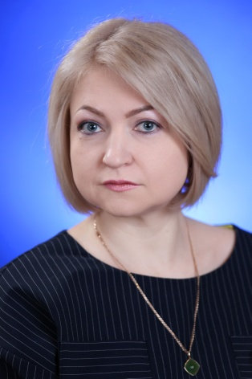
Информация о наставниках
Название образовательной организации (полное) с адрес, телефон, e-mail | Муниципальное автономное общеобразовательное учреждение  "Средняя школа № 156 имени Героя Советского Союза Ерофеева Г.П."  Адрес: 660132, Красноярский край г. Красноярск ул.Светлова,36  8 (391) 228-92-24
Фамилия, имя, отчество (полностью) куратора, должность, личный номер телефона, e-mail | Мельник Елена Павловна, заместитель директора по учебно-воспитательной работе.  8960-768-79-45  teacher_melnik@mail.ru
Фамилия, имя, отчество (полностью) педагога -наставника, должность, личный номер телефона, e-mail
Приказ о присвоении квалификационной категории (указать квалификационную категорию) | Высшая квалификационная категория, приказ 01-35-530 от 07.12.2022.
Распоряжение о присвоении категории «педагог-наставник»
Форма наставничества | Учитель - учитель
Направление профессиональной деятельности | Заместитель директора по учебно-воспитательному процессу.  Учитель математики.
Направление помощи куратора | Своевременно актуализирует информацию о наличии в образовательной организации педагогов, которых необходимо включить в наставническую деятельность в качестве наставляемых.  Организует разработку персонализированных программ наставничества.  Осуществляет координацию деятельности по наставничеству с ответственными представителями региональной системы наставничества.  Помогает выстраивать сотрудничество и коммуникацию с участниками образовательного процесса и педагогами из организации.  Помогает учителям повысить умение достигать планируемых результатов обучения учащихся.  Эмоционально и психологически поддерживает.  Принимает участие в наполнении рубрики (странички) «Наставничество» на школьном сайте различной информацией (событийная, новостная, методическая, правовая и др.).  Инициирует публичные мероприятия популяризации системы наставничества педагогических работников.
Результаты деятельности куратора в рамках наставничества | Развитие профессиональных компетенций, способность применять знания, умения и практический опыт для успешной трудовой деятельности педагогических работников.
Рекомендации от участников наставнических практик, профессионального сообщества, руководителя ОУ | Рекомендации директора МАОУ СШ № 156:  Наставничество эффективно для решения цели развития кадрового потенциала.  Педагогическое наставничество имеет более широкую направленность, менее теоретизированно, обладает большей гибкостью, отличается многообразием форм и методов работы с молодыми специалистами в условиях реальной трудовой деятельности.  Готовы обобщать и распространять методический опыт работы городской базовой площадки с молодыми педагогами.  Готовы обобщать и распространять опыт наставничества на городском и региональном уровнях.
Ответственный: Мельник Елена Павловна, тел. 89607687945

